350 195 15

Yopal, 21 de Noviembre de 2025

Señor (a)
JOSE ISAY GUTIERREZ NARVAEZ
CARRERA 8 N° 11-50
MANÍ - CASANARE

Asunto: Citación para Notificación Personal.

Cordial Saludo,

Sírvase comparecer a la oficina de Cobro Coactivo de la Gobernación de Casanare, ubicada en la carrera 20 No. 8 - 02 Piso 3 de la ciudad de Yopal, en horarios de oficina, dentro de los diez (10) días hábiles siguientes a la fecha de recibo de la presente comunicación, para efectos de notificación personal del Auto de Mandamiento de Pago No. 13123 de fecha 21 de noviembre de 2025, proferido dentro del proceso de Cobro Coactivo No. 2025-123 que se adelanta en su contra, por concepto del no pago del impuesto sobre vehículos automotores, correspondiente al vehículo, KIA, modelo 2013, placa MVZ287.

Se le advierte que, si vencido este plazo y no comparece, esta oficina procederá a notificarle el acto administrativo por correo, de conformidad con lo dispuesto en el artículo 536 del Estatuto de Rentas del Departamento de Casanare.

Atentamente,


DIANA YESENIA NOSSA FUENTES
Directora Técnica de Cobro Coactivo

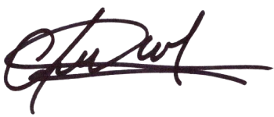
Proyectó: HUGO QUINTERO
Profesional Universitario

